Периодическое печатное издание Бронницкого сельского поселения

№ 30(314)

23 сентября

2022

 Официальный вестник

Бронницкого сельского поселения

**Издается с 02.10. 2015 года**

**ПОЖАРНАЯ БЕЗОПАСНОСТЬ __________________________________________**

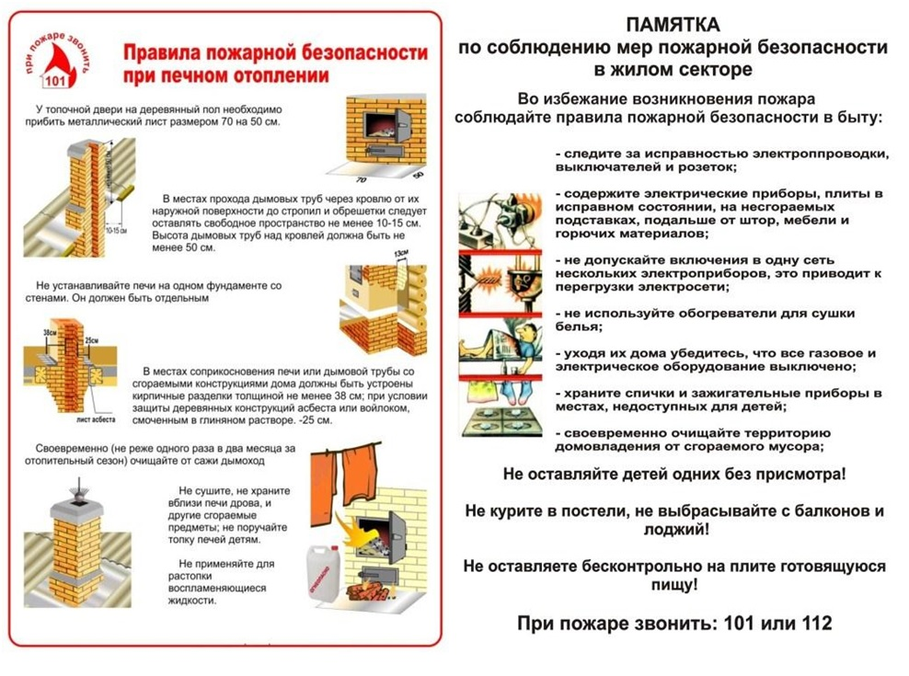

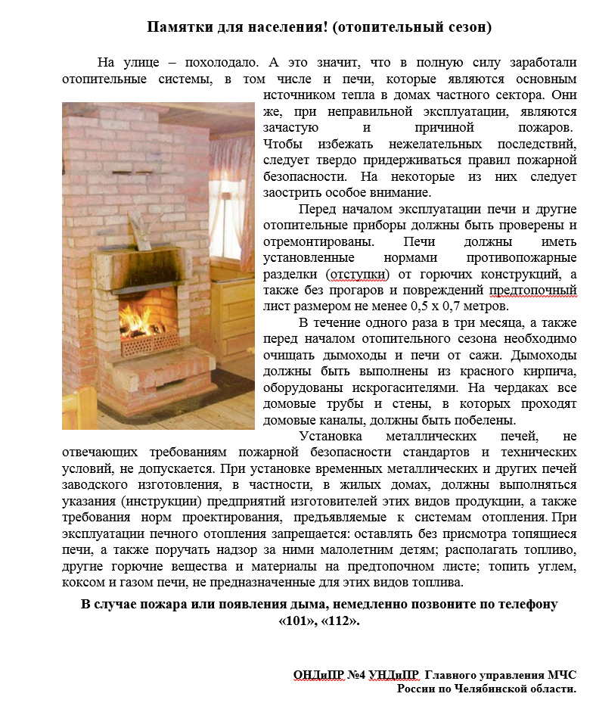

**НОРМАТИВНО-ПРАВОВЫЕ АКТЫ______________________________**

**Новгородская область**

**Новгородский муниципальный район**

**АДМИНИСТРАЦИЯ БРОННИЦКОГО СЕЛЬСКОГО ПОСЕЛЕНИЯ**

**ПОСТАНОВЛЕНИЕ**

от 20.09.2022 № 219

с. Бронница

**О внесении изменений в** **состав аукционной**

**комиссии**

В соответствии с федеральными законами от 6 октября 2003 года N 131-ФЗ «Об общих принципах организации местного самоуправления в Российской Федерации», от 28 декабря 2009 года N 381-ФЗ «Об основах государственного регулирования торговой деятельности в Российской Федерации», в целях упорядочения размещения нестационарных торговых объектов на территории Бронницкого сельского поселения, улучшения архитектурно-художественного облика, обеспечения надлежащего санитарного состояния поселения, создания условий для улучшения организации и качества торгового обслуживания населения поселения, улучшения эстетического облика поселения,

**Администрация Бронницкого сельского поселения постановляет:**

1. Внести в состав аукционной комиссии (утвержденной постановлением Администрации Бронницкого сельского поселения от 03.08.2015 № 105 «Об утверждении Положения о размещении нестационарных торговых объектов на территории Бронницкого сельского поселения») изменения, изложив состав аукционной комиссии в следующей редакции:

«**Состав аукционной комиссии:**

|  |  |
| --- | --- |
| Председатель комиссии – Васильева С.Г., Глава Бронницкого сельского поселения | |
| Зам. председателя комиссии – Чеблакова Е.М., зам. Главы Администрации Бронницкого сельского поселения. | |
| Секретарь комиссии – Зиничева И.А., главный специалист, юрист Администрации Бронницкого сельского поселения. | |
| Члены комиссии: | Мусс О.А. – главный специалист Администрации Бронницкого сельского поселения. |
|  | Устинов А.М., заместитель председателя Совета депутатов Бронницкого сельского поселения.  Евстафьева Д.В., депутат Совета депутатов Бронницкого сельского поселения.  Егоров В.И., депутат Совета депутатов Бронницкого сельского поселения |

2. Постановление подлежит официальному опубликованию в периодическом печатном издании «Официальный вестник Бронницкого сельского поселения» и размещению на официальном сайте в сети «Интернет» по адресу www.bronnicaadm.ru в разделе «Документы» подраздел «Постановления», в разделе «Градостроительная деятельность» подраздел «Правила землепользования и застройки».

__________________________________

Глава сельского поселения С. Г. Васильева

_______________________

**Новгородская область**

**Новгородский муниципальный район**

**АДМИНИСТРАЦИЯ БРОННИЦКОГО СЕЛЬСКОГО ПОСЕЛЕНИЯ**

**РАСПОРЯЖЕНИЕ**

от 19.09.2022 № 86-рг

с. Бронница

**О внесении изменений в Порядок**

**применения целевых статей расходов**

**бюджета Бронницкого сельского поселения**

В соответствии с Бюджетным кодексом Российской Федерации,

Внести изменения в Порядок применения целевых статей расходов бюджета Бронницкого сельского поселения, утвержденный Распоряжением Администрации Бронницкого сельского поселения от 01.11.2021 № 85-рг (далее Порядок):

1.1 Пункт 3 Порядка дополнить кодом целевой статьи:

«25410 – Мероприятия по ограждению спортивных площадок.

По данному направлению расходов отражаются расходы бюджета сельского поселения на финансирование расходных обязательств, связанных с установкой ограждения спортивных площадок в целях обеспечения общественной безопасности и сохранности имущества граждан, расположенных рядом со спортивными объектами.»

2. Настоящее распоряжение вступает в силу с даты его подписания.

3. Распоряжение подлежит официальному опубликованию в периодическом печатном издании «Официальный вестник Бронницкого сельского поселения» и размещению на официальном сайте в сети «Интернет» по адресу [www.bronnicаadm.ru](http://www.bronnicаadm.ru/). в разделе «Бюджет поселения».

Глава сельского поселения С.Г. Васильева

**_________________________________**

|  |
| --- |
| Учредитель главный редактор адрес редакции: номер газеты  Подписан  Администрация Глава Бронницкого сельского 173510 Новгородская область к печати 22.09.2022 Бронницкого сельского поселения С.Г.Васильева Новгородский район с.Бронница в 10.00 Тираж 10  поселения ул.Березки д.2, тел. ( 8162)744-184 распространяется  факс(8162)749-188 бесплатно  E-mail^berezki2@mail.ru |